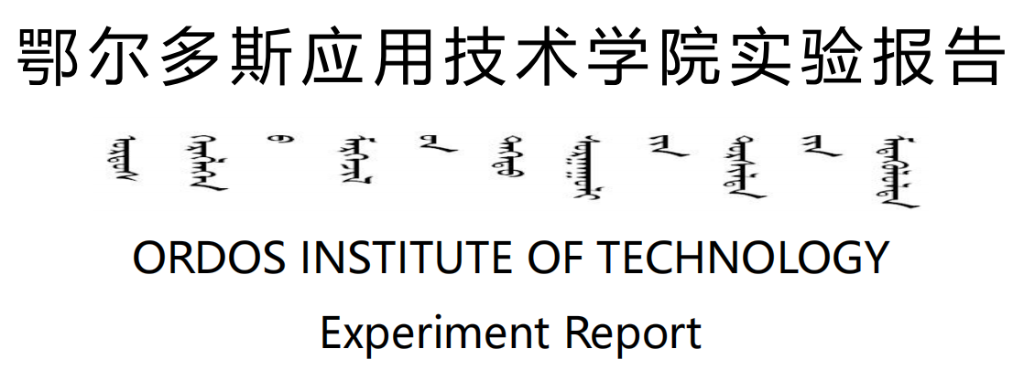

**实验科目(Subject) 编译原理 系别(Dept.) 数学与计算机工程系**

**年级(Grade) 20级计科一班 专业(Major) 计算机科学与技术**

**姓名(Name) 陈腾飞 学号(NO.) 20207110036**

**组别(Group) 任课教师(Teacher) 王海军**

**鄂尔多斯应用技术学院**

**实验分数：**

|  |  |  |
| --- | --- | --- |
| 实验项目 | 占比 | 得分 |
| 词法分析器的设计 | 25% |  |
| 语法分析器的设计 | 25% |  |
| 语义分析器的设计 | 25% |  |
| 综合实验 | 25% |  |
| 总分 | **100%** |  |

**书写规范要求：**

1．实验目的：清晰的说明本实验的目的和主要实验方法。

2．实验内容与步骤：较详细地描述实验过程，并对数据、实验结果进行分析。

3．实验心得：完成实验后自己的一些想法和体会，以及自己对实验方法的理解。

**评分标准：**

（一）A（85分以上）：

　　1．报告中对实验过程叙述详细、概念正确，语言表达准确，结构严谨，条理清楚，逻辑性强，自己努力完成，没有抄袭。

　　2．对实验过程中存在问题分析详细透彻、规范、全面；结合企业资源战略方面内容描述正确、深刻。

　　3．实验心得体会深刻、有创意，论述合理详细，有自己的个人见解和想法，能结合实例论述，提出问题并给出解决方法。

（二）B（75-85分）：

　　1．报告中对实验过程叙述较详细、概念正确，语言表达准确，结构严谨，条理清楚，逻辑性强，自己努力完成，没有抄袭。

　　2．对实验过程中存在问题分析详细透彻、规范、全面；能结合实例内容描述正确。

　　3．实验心得体会深刻、有创意，论述合理详细，有自己的个人见解和想法。

（三）C（60-75分）：

　　1．报告中对实验过程叙述较详细，自己努力完成，没有抄袭。

　　2．对实验过程中存在问题有简单分析和描述，不全面。

　　3．实验心得体会不够深刻，缺乏创意。

（四）D（60分以下，或具备下面一项者为不及格）：

　　1．没有交报告。

　　2．基本上是抄袭。

3．内容太空泛，太简单。

|  |  |
| --- | --- |
| **实验名称** | 实验一 词法分析器的设计 |
| **目的要求** | 设计一个简单的词法分析器，从而进一步加深对词法分析器工作原理的理解。  本实验的重点是理解词法分析器的输入与输出；难点是专用符号的识别。 |
| **实验内容** | 1、该词法分析器要求至少能够识别以下几类单词：  （1）关键字：else if int return void while共6个，所有的关键字都是保留字，并且必须是小写；  （2）标识符：识别与C语言词法规定相一致的标识符，通过下列正则表达式定义：ID = letter (letter | digit)*；  （3）常数：NUM=(+ | - |ε)digit digit*(.digit digit* |ε)(e(+ | - |ε) digit digit* |ε)，letter = a|..|z|A|..|Z|，digit = 0|..|9，包括整数，如123, -123, +123等；小数，如123.45, +123.45, -123.45；科学计数法表示的常数，如+1.23e3，-2.3e-9；  （4）专用符号：+ - * / < <= > >= == != = ; , ( ) [ ] { } /* */。  2、分析器的输入为由上述几类单词构成的程序，输出为该段程序的机内表示形式，即关键字、运算符、界限符变为其对应的机内符，常数使用二进制形式，标识符使用相应的标识符表指针表示。  3、词法分析器应当能够指出源程序中的词法错误，如不可识别的符号、错误的词法等。 |
| **实验时数** | 4学时 |
| **实验步骤** | (1)定义模拟的简单语言的词法构成，调试词法分析程序;  (2)要求将用模拟语言书写的源程序进行词法分析;  (3)输出源程序运行结果，若分析有错误，须输出错误内容。 |

**实验过程**

**1、实验代码**

import java.io.File;

import java.io.FileReader;

/**

* 此程序是通过将文件的字符读取到字符数组中去，然后遍历数组，将读取的字符进行

* 分类并输出

* @author

*

*/

@SuppressWarnings("all")

public class WordAnalyze {

private String keyWord[] = {"break","include","begin","end","if","else","while","switch"};

private char ch;

//判断是否是关键字

boolean isKey(String str)

{

for(int i = 0;i < keyWord.length;i++)

{

if(keyWord[i].equals(str))

return true;

}

return false;

}

//判断是否是字母

boolean isLetter(char letter)

{

if((letter >= 'a' && letter <= 'z')||(letter >= 'A' && letter <= 'Z'))

return true;

else

return false;

}

//判断是否是数字

boolean isDigit(char digit)

{

if(digit >= '0' && digit <= '9')

return true;

else

return false;

}

//词法分析

void analyze(char[] chars)

{

String arr = "";

for(int i = 0;i< chars.length;i++) {

ch = chars[i];

arr = "";

if(ch == ' '||ch == '\t'||ch == '\n'||ch == '\r'){}

else if(isLetter(ch)){

while(isLetter(ch)||isDigit(ch)){

arr += ch;

ch = chars[++i];

}

//回退一个字符

i--;

if(isKey(arr)){

//关键字

System.out.println(arr+"\t4"+"\t关键字");

}

else{

//标识符

System.out.println(arr+"\t4"+"\t标识符");

}

}

else if(isDigit(ch)||(ch == '.'))

{

while(isDigit(ch)||(ch == '.'&&isDigit(chars[++i])))

{

if(ch == '.') i--;

arr = arr + ch;

ch = chars[++i];

}

//属于无符号常数

System.out.println(arr+"\t5"+"\t常数");

}

else switch(ch){

//运算符

case '+':System.out.println(ch+"\t2"+"\t运算符");break;

case '-':System.out.println(ch+"\t2"+"\t运算符");break;

case '*':System.out.println(ch+"\t2"+"\t运算符");break;

case '/':System.out.println(ch+"\t2"+"\t运算符");break;

//分界符

case '(':System.out.println(ch+"\t3"+"\t分界符");break;

case ')':System.out.println(ch+"\t3"+"\t分界符");break;

case '[':System.out.println(ch+"\t3"+"\t分界符");break;

case ']':System.out.println(ch+"\t3"+"\t分界符");break;

case ';':System.out.println(ch+"\t3"+"\t分界符");break;

case '{':System.out.println(ch+"\t3"+"\t分界符");break;

case '}':System.out.println(ch+"\t3"+"\t分界符");break;

//运算符

case '=':{

ch = chars[++i];

if(ch == '=')System.out.println("=="+"\t2"+"\t运算符");

else {

System.out.println("="+"\t2"+"\t运算符");

i--;

}

}break;

case ':':{

ch = chars[++i];

if(ch == '=')System.out.println(":="+"\t2"+"\t运算符");

else {

System.out.println(":"+"\t2"+"\t运算符");

i--;

}

}break;

case '>':{

ch = chars[++i];

if(ch == '=')System.out.println(">="+"\t2"+"\t运算符");

else {

System.out.println(">"+"\t2"+"\t运算符");

i--;

}

}break;

case '<':{

ch = chars[++i];

if(ch == '=')System.out.println("<="+"\t2"+"\t运算符");

else {

System.out.println("<"+"\t2"+"\t运算符");

i--;

}

}break;

//无识别

default: System.out.println(ch+"\t6"+"\t无识别符");

}

}

}

public static void main(String[] args) throws Exception {

File file = new File("D:\\code\\data.txt");//定义一个file对象，用来初始化FileReader

FileReader reader = new FileReader(file);//定义一个fileReader对象，用来初始化BufferedReader

int length = (int) file.length();

//这里定义字符数组的时候需要多定义一个,因为词法分析器会遇到超前读取一个字符的时候，如果是最后一个

//字符被读取，如果在读取下一个字符就会出现越界的异常

char buf[] = new char[length+1];

reader.read(buf);

reader.close();

new WordAnalyze().analyze(buf);

**2、实验结果截图**

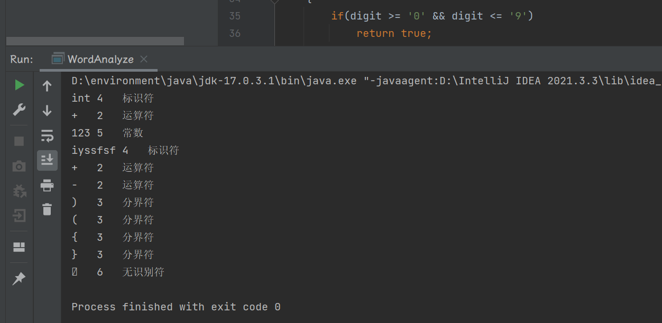

**3、实验总结**

本次实验要求功能基本实现，可以完成题目的要求。通过本次实验我了解了如何设计，调试词法分析器，同时加深了对词法分析器原理的理解,了解了高级语言转化为目标代码的过程，加深了对编译原理的理解，了解了编译程序的实现编译程序的过程，巩固了课本上学到的理论知识。

|  |  |
| --- | --- |
| **实验名称** | 实验二 语法分析器的设计 |
| **目的要求** | 设计一个简单的语法分析器，从而进一步加深对语法分析器工作原理的理解。  练习构造递归下降语法分析程序的方法，熟悉上下文无关文法的使用 |
| **实验内容** | 实验一、采用递归下降语法分析法将下列语法编写为语法分析程序：  （1）文法 G[E]:  E→E+T|T  T→T*F|F  F→i|(E)  （2）消除左递归后：  E→TX  X→+TX|^  T→FY  Y→*FY|^  F→i|(E)  该语法分析程序能判断输入的字符串是否符合上述文法，并能够输出相应的结果（是语法成分或不是语法成分）。  输出结果示例：   1. 输入：i + i 输出：正确语句！ 2. 输入：i + i * i + (i + i) 输出：正确语句！ 3. 输入：i + i * i + (i + i 输出：错误语句！   实验二、采用递归下降语法分析法将下列语法编写为语法分析程序，能识别加，减，乘，除运算的表达式，并判断该表达式是否是合法的句子。  （1）文法 G[E]:  E→E+ T|E - T|T T→T*F|T/F|F F→i|(E)  （2）消除左递归后：  E→TX  X→+TX|-TX|^  T→FY  Y→*FY| /FY^  F→i|(E)  该语法分析程序能判断输入的字符串是否符合上述文法，并能输出每一步骤的文法、已分析字符串、当前分析字符、未分析字符串。  输入输出结果示例：  1664810920478 |
| **实验时数** | 4学时 |
| **实验步骤** | (1)定义模拟的简单语言的语法构成，调试语法分析程序;  (2)要求将用模拟语言书写的源程序进行语法分析;  (3)输出源程序运行结果，若分析有错误，须输出错误内容。 |

**实验过程**

**1、实验代码**

package com.clost.mybatis.pojo;

import java.io.File;

import java.io.FileNotFoundException;

import java.util.*;

public class Lexical {

/*

* 1表示关键字

* 2表示标识符

* 3表示常数

* 4表示运算符

* 5表示界符

* 6表示字符串

* */

//关键字

static String []keyWord={"private","protected","public","abstract","class","extends","final","implements",

"interface","native","new","static","strictfp","break","continue","return","do","while","if","else","for",

"instanceof","switch","case","default","boolean","byte","char","double","float","int","long","short",

"String","null","true","false","void","this","goto"};

//运算符

static String []operation={"+","-","*","/","%","++","--","-=","*=","/=","&","|","^","~","<<",">>",">>>","==","!=",

">","<","=",">=","<=","&&","||","!","."};

//界符

static String []symbol={",",";",":","(",")","{","}"};

static ArrayList<String> keyWords=null;

static ArrayList<String> operations=null;

static ArrayList<String> symbols=null;

//指向当前所读到字符串的位置的指针

static int p,lines;

public static void main(String []args) throws FileNotFoundException {

init();

File file=new File("D:\\code\\data.txt");

lines=1;

try(Scanner input=new Scanner(file)) {

while (input.hasNextLine()){

String str=input.nextLine();

analyze(str);

lines++;

}

}

}

//初始化把数组转换为ArrayList

public static void init(){

keyWords=new ArrayList<>();

operations=new ArrayList<>();

symbols=new ArrayList<>();

Collections.addAll(keyWords, keyWord);

Collections.addAll(operations, operation);

Collections.addAll(symbols, symbol);

}

public static void analyze(String str){

p=0;

char ch;

str=str.trim();

for (;p<str.length();p++){

ch=str.charAt(p);

if (Character.isDigit(ch)){

digitCheck(str);

}else if (Character.isLetter(ch)||ch=='_'){

letterCheck(str);

}else if (ch=='"'){

stringCheck(str);

}

else if (ch==' '){

continue;

}else {

symbolCheck(str);

}

}

}

/*数字的识别

* 1、识别退出：

* 1.1、遇到空格符

* 1.2、遇到运算符或者界符

* 2、错误情况：

* 2.1、两个及以上小数点

* 2.2、掺杂字母

* */

public static void digitCheck(String str){

String token= String.valueOf(str.charAt(p++));

//判断数字的小数点是否有且是否大于1

int flag=0;

boolean err=false;

char ch;

for (;p<str.length();p++) {

ch = str.charAt(p);

if (ch==' '||(!Character.isLetterOrDigit(ch)&&ch!='.')) {

break;

}else if (err){

token+=ch;

}

else {

token+=ch;

if (ch == '.') {

if (flag == 1) {

err = true;

} else {

flag++;

}

}else if (Character.isLetter(ch)){

err=true;

}

}

}

if (token.charAt(token.length()-1)=='.'){

err=true;

}

if (err){

System.out.println(lines+"line"+": "+token+" is wrong");

}else {

System.out.println("("+3+","+token+")");

}

if (p!=str.length()-1||(p==str.length()-1&&!Character.isDigit(str.charAt(p)))){

p--;

}

}

//标识符，关键字的识别

public static void letterCheck(String str){

String token= String.valueOf(str.charAt(p++));

char ch;

for (;p<str.length();p++){

ch=str.charAt(p);

if (!Character.isLetterOrDigit(ch)&&ch!='_'){

break;

}else{

token+=ch;

}

}

if (keyWords.contains(token)){

System.out.println("("+1+","+token+")");

}else {

System.out.println("("+2+","+token+")");

}

if (p!=str.length()-1||(p==str.length()-1&&(!Character.isLetterOrDigit(str.charAt(p))&&str.charAt(p)!='_'))){

p--;

}

}

//符号的识别

public static void symbolCheck(String str){

String token= String.valueOf(str.charAt(p++));

char ch;

if (symbols.contains(token)){

System.out.println("("+5+","+token+")");

p--;

}else {

if (operations.contains(token)){

if (p<str.length()){

ch=str.charAt(p);

if (operations.contains(token+ch)){

token+=ch;

p++;

if (p<str.length()){

ch=str.charAt(p);

if (operations.contains(token+ch)){

token+=ch;

System.out.println("("+4+","+token+")");

}else{

p--;

System.out.println("("+4+","+token+")");

}

}else{

System.out.println("("+4+","+token+")");

}

}else {

p--;

System.out.println("("+4+","+token+")");

}

}

}else {

p--;

System.out.println(lines+"line"+": "+token+" is wrong");

}

}

}

//字符串检查

public static void stringCheck(String str){

String token= String.valueOf(str.charAt(p++));

char ch;

for (;p<str.length();p++){

ch=str.charAt(p);

token+=ch;

if (ch=='"'){

break;

}

}

if (token.charAt(token.length()-1)!='"'){

System.out.println(lines+"line"+": "+token+" is wrong");

}else {

System.out.println("("+6+","+token+")");

}

}

}

**2、实验结果截图**

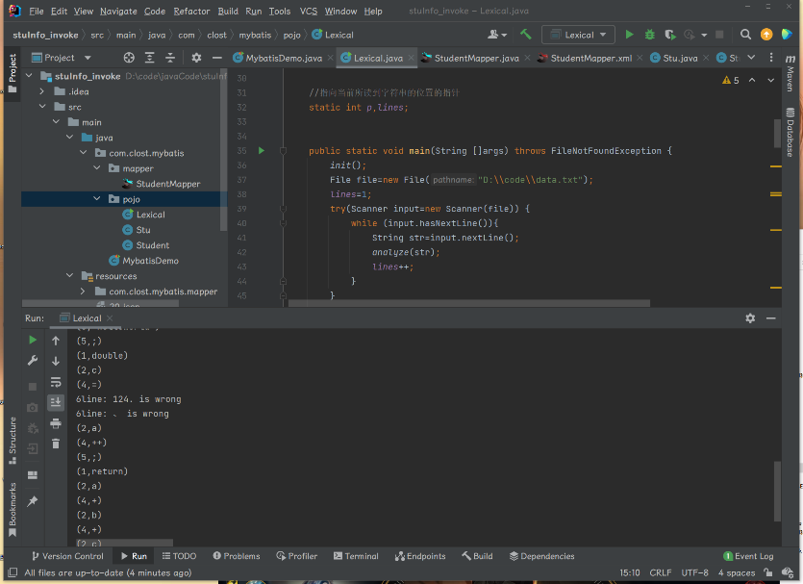

**3、实验总结**

通过这次实验，我对语法分析器有了进一步的认识，把理论知识应用实践

同时也重新复习了java中的相关内容，加深了编程的知识的理解。通过语法分析实验，我对高级语言的学习有了更深的认识，这对今后的学习有很大的帮助。

|  |  |
| --- | --- |
| **实验名称** | 实验三 语义分析器的设计 |
| **目的要求** | 通过上机实验，加深对语法制导翻译的理解，掌握将语法分析所识别的语法成分变换为中间代码的语义翻译方法。 |
| **实验内容** | 对给定的程序通过语义分析器能够判断语句串是否正确。正确则输出三地址指令形式的四元式代码，错误则抛出错误信息。  **（1）输入待分析的字符串。**  语法如下：  a.关键字：begin,if,then,while,do,end.  b.运算符和界符：:= + - * / < <= > >= <> = ; ( ) #  c.其他单词是标识符(ID)和整形常数(NUM)：ID=letter(letter|digit)*，NUM=digitdigit*  d.空格由空白、制表符和换行符组成。空格一般用来分隔ID、NUM、运算符、界符和关键字，词法分析阶段通常被忽略。  **（2）扫描字符串，采用递归向下进行分析。**  **主要函数如下：**  a.**scaner()**//词法分析函数，char token[8]用来存放构成单词符号的字符串;  b.**parser()**//语法分析，在语法分析的基础上插入相应的语义动作：将输入串翻译成四元式序列。只对表达式、赋值语句进行翻译。  c.**emit(char *result,char *arg1,char *op,char *ag2)**//该函数功能是生成一个三地址语句返回四元式表中。  d.**char *newtemp()**//该函数返回一个新的临时变量名，临时变量名产生的顺序为T1,T2,…。  **四元式表的结构如下：**  struct {char result[8];  char ag1[8];  char op[8];  char ag2[8];  }quad[20];  **（3）输出为三地址指令形式的四元式序列。**  例如：语句串begin a:=2+3*4;x:=(a+b)/c;end#，  输出的三地址指令如下：  t1=3*4  t2=2+t1  a=t2  t3=a+b  t4=t3/c  x=t4  对于正确的语句串，例如： begin a:=2+3*4;x:=(a+b)/c; end#，运行结果如图：    对于缺少赋值符号、“end”、“begin”、“（”、“）”等均可做出错误判断并给出相应提示。  **（4）操作实例**  例如：对源程序begin a:=2+3*4;x:=(a+b)/c; end#进行判断；  首先运行程序，程序出现提示：“请输入字符串，以#号结束：”，在光标处输入begin a:=2+3*4;x:=(a+b)/c; end#，回车，结果如图：    程序给出了三地址码形式的四元式。  **1.2 错误处理**  （1）如果用户在语句串开头处没有输入“begin”，程序提示“缺少begin！”；  如果用户没有输入“end”，程序提示“end！错误”；  （2）如果用户输入的语句串中缺少赋值符号（“:=”），程序提示“缺少赋值符号！”；    （3）如果用户输入的语句串中“(”和“)”不匹配，程序提示“缺少“(”！”或“缺少“)！”。 |
| **实验时数** | 4学时 |
| **实验步骤** | (1)给定任意语言实现以上内容。  (2)按给定示例进行测试。  (3)输出源程序运行结果，若分析有错误，须输出错误内容。 |

**实验过程**

**1、实验代码**

#include<stdio.h>

#include<string.h>

#include<stdlib.h>

char prog[80],token[8];

char ch;

int syn,p,m,n,sum;

int kk=0,ii,N,nn=0;

int k=0,t,i=0;

char tt;

char *keywords[6]={"begin","if","then","while","do","end"};

int scaner();

int parser();

int statement();

int sentence();

char *term();

char *factor();

char *expression();

void emit(char *result,char *ag1,char *op,char *ag2);

struct

{

char resulted[8];

char ag1ed[8];

char oped[8];

char ag2ed[8];

}quad[20];

int main()

{

p=0;

printf("请输入字符串，以#号结束:\n");

do

{

scanf("%c",&ch);

prog[p++]=ch;

}while(ch!='#');

p=0;

scaner();

parser();

}

char *newtemp(void)

{

char *P;

char M[8];

P=(char*)malloc(8);

k++;

itoa(k,M,10);

strcpy(P+1,M);

P[0]='t';

return(P);

}

int parser()

{

int schain=0;

kk=0;

if(syn==1)

{

scaner();

schain=sentence();

if(syn==6)

{

scaner();

if(syn==0&&(kk==0))

printf("success");

}

else

{

if(kk!=1)

printf("缺end错误");

kk=1;

}

}

else

{

printf("begin错误");

kk=1;

}

return(schain);

}

int sentence()

{

int schain=0;

schain=statement();

while(syn==26)

{

scaner();

schain=statement();

}

return(schain);

}

int statement()

{

char tt[8],eplace[8];

int schain=0;

switch(syn)

{

case 10:

strcpy(tt,token);

scaner();

if(syn==18)

{

scaner();

strcpy(eplace,expression());

emit(tt,eplace,"","");

schain=0;

}

else

{

printf("缺少赋值号");

kk=1;

}

return(schain);

break;

}

}

char *expression(void)

{

char *tp,*ep2,*eplace,*tt;

tp=(char*)malloc(12);

ep2=(char*)malloc(12);

eplace=(char*)malloc(12);

tt=(char*)malloc(12);

strcpy(eplace,term());

while(syn==13||syn==14)

{

strcpy(tt,token);

scaner();

strcpy(ep2,term());

strcpy(tp,newtemp());

emit(tp,eplace,tt,ep2);

strcpy(eplace,tp);

}

return(eplace);

}

char *term(void)

{

char *tp,*ep2,*eplace,*tt;

tp=(char*)malloc(12);

ep2=(char*)malloc(12);

eplace=(char*)malloc(12);

tt=(char*)malloc(12);

strcpy(eplace,factor());

while(syn==15||syn==16)

{

strcpy(tt,token);

scaner();

strcpy(ep2,factor());

strcpy(tp,newtemp());

emit(tp,eplace,tt,ep2);

strcpy(eplace,tp);

}

return(eplace);

}

char *factor(void)

{

char *fplace;

fplace=(char*)malloc(12);

strcpy(fplace," ");

if(syn==10)

{

strcpy(fplace,token);

scaner();

}

else if(syn==11)

{

itoa(sum,fplace,10);

scaner();

}

else if(syn==27)

{

scaner();

strcpy(fplace,expression());

if(syn==28)

scaner();

else

{

printf(")'错误");

kk=1;

}

}

else

{

printf("('错误");

kk=1;

}

return(fplace);

}

void emit(char *result,char *ag1,char *op,char *ag2)

{

strcpy(quad[nn].resulted,result);

strcpy(quad[nn].ag1ed,ag1);

strcpy(quad[nn].oped,op);

strcpy(quad[nn].ag2ed,ag2);

printf("(%d) %s=%s%s%s\n",

nn+1,quad[nn].resulted,quad[nn].ag1ed,quad[nn].oped,quad[nn].ag2ed);

nn++;

}

scaner()

{

for(n=0;n<8;n++) token[n]=NULL;

ch=prog[p++]; m=0;

while(ch==' ') ch=prog[p++];

if((ch>='a')&&(ch<'z'))

{

while((ch>='a')&&(ch<='z')||(ch>='0')&&(ch<='9'))

{

token[m++]=ch;

ch=prog[p++];

}

token[m++]='\0';

p--;

syn=10;

for(n=0;n<6;n++)

if(strcmp(token,keywords[n])==0)

{

syn=n+1;

break;

}

}

else if(ch>='0'&&ch<='9')

{

sum=0;

while((ch>='0')&&(ch<='9'))

{

sum=sum*10+(int)ch-'0';

ch=prog[p++];

}

p--;

syn=11;

}

else

switch(ch)

{

case'<':

m=0;

token[m++]=ch;

if(ch=='>')

{

syn=21;

token[m++]=ch;

}else if(ch=='=')

{

syn=22;

token[m++]=ch;

}

else

{

syn=20;

ch=prog[p++];

}

break;

case'>':

m=0;

token[m++]=ch;

ch=prog[p++];

if(ch=='=')

{

syn=24;

token[m++]=ch;

}

else

{

syn=23;

p--;

break;

}

break;

case':':

m=0;

token[m++]=ch;

ch=prog[p++];

if(ch=='=')

{

syn=18;

token[m++]=ch;

}

else

{

syn=17;

p--;

}

break;

case'+':syn=13;token[0]=ch;break;

case'-':syn=14;token[0]=ch;break;

case'*':syn=15;token[0]=ch;break;

case'/':syn=16;token[0]=ch;break;

case'=':syn=25;token[0]=ch;break;

case';':syn=26;token[0]=ch;break;

case'(':syn=27;token[0]=ch;break;

case')':syn=28;token[0]=ch;break;

case'#':syn=0;token[0]=ch;break;

default:syn=-1;

}

return syn;

}

**2、实验结果截图**

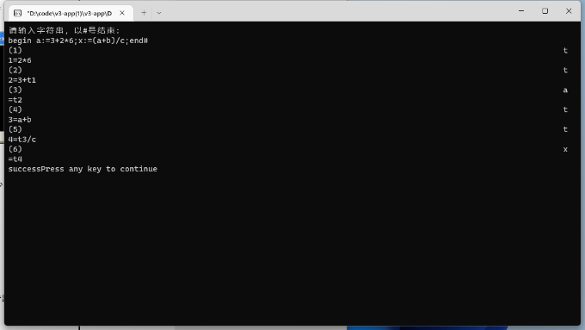

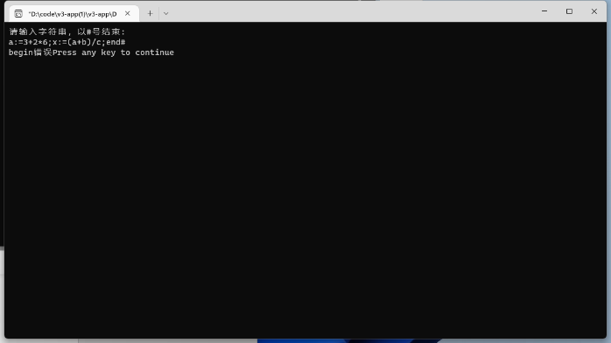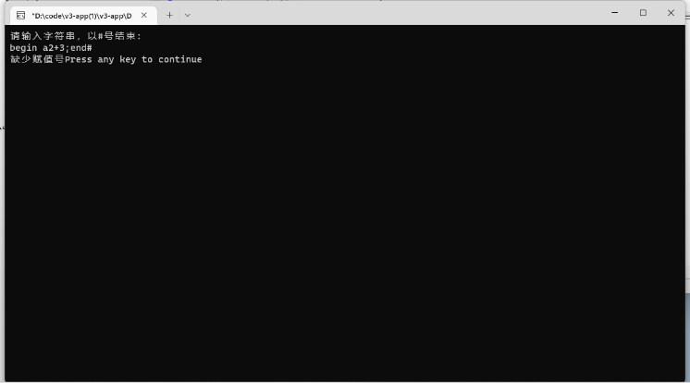

**3、实验总结**

通过此次实验，了解了语义分析的概念，对语法制导翻译有了新的认识，在编写和调试程序的过程中，对程序递归下降制导思想有了更深的理解，掌握了语法分析之别的语法成分变换为中间代码的方法。实验中也提高了自己的编程水平

。

|  |  |
| --- | --- |
| **实验名称** | 实验三 语法分析--LL（1）分析法 |
| **目的要求** | 加深对语法分析器⼯作过程的理解；加强对预测分析法实现语法分析程序的掌握；能够采⽤⼀种编程语⾔实现简单的语法分析程序； 能够使⽤⾃⼰编写的分析程序对简单的程序段进⾏语法翻译。 |
| **实验内容** | 根据LL(1)语法分析算法的基本思想，设计⼀个对给定⽂法进⾏LL(1)语法分析的程序，并⽤C、C++或Java语⾔编程实现。要求程序 能够对从键盘输⼊的任意字符串进⾏分析处理，判断出该输⼊串是否是给定⽂法的有效句⼦，并针对该串给出具体的LL(1)语法分析过程。 |
| **实验时数** | 4学时 |
| **实验步骤** | 1.对语法规则有明确的定义；  2.编写的分析程序能够对实验⼀的结果进⾏正确的语法分析；  3.对于遇到的语法错误，能够做出简单的错误处理，给出简单的错误提⽰，保证顺利完成语法分析过程；  4.实验报告要求⽤⽂法的形式对语法定义做出详细说明，说明语法分析程序的⼯作过程，说明错误处理的实现。 |

**实验过程**

**1、实验代码**

#include<stdlib.h>

#include<stdio.h>

#include<string.h>

/*******************************************/

int count=0; /*分解的产生式的个数*/

int number; /*所有终结符和非终结符的总数*/

char start; /*开始符号*/

char termin[50]; /*终结符号*/

char non_ter[50]; /*非终结符号*/

char v[50]; /*所有符号*/

char left[50]; /*左部*/

char right[50][50]; /*右部*/

char first[50][50],follow[50][50]; /*各产生式右部的FIRST和左部的FOLLOW集合*/

char first1[50][50]; /*所有单个符号的FIRST集合*/

char select[50][50]; /*各单个产生式的SELECT集合*/

char f[50],F[50]; /*记录各符号的FIRST和FOLLOW是否已求过*/

char empty[20]; /*记录可直接推出^的符号*/

char TEMP[50]; /*求FOLLOW时存放某一符号串的FIRST集合*/

int validity=1; /*表示输入文法是否有效*/

int ll=1; /*表示输入文法是否为LL(1)文法*/

int M[20][20]; /*分析表*/

char choose; /*用户输入时使用*/

char empt[20]; /*求_emp()时使用*/

char fo[20]; /*求FOLLOW集合时使用*/

/*******************************************

判断一个字符是否在指定字符串中

********************************************/

int in(char c,char *p)

{

int i;

if(strlen(p)==0)

return(0);

for(i=0;;i++)

{

if(p[i]==c)

return(1); /*若在，返回1*/

if(i==strlen(p))

return(0); /*若不在，返回0*/

}

}

/*******************************************

得到一个不是非终结符的符号

********************************************/

char c()

{

char c='A';

while(in(c,non_ter)==1)

c++;

return(c);

}

/*******************************************

分解含有左递归的产生式

********************************************/

void recur(char *point)

{ /*完整的产生式在point[]中*/

int j,m=0,n=3,k;

char temp[20],ch;

ch=c(); /*得到一个非终结符*/

k=strlen(non_ter);

non_ter[k]=ch;

non_ter[k+1]='\0';

for(j=0;j<=strlen(point)-1;j++)

{

if(point[n]==point[0])

{ /*如果‘|’后的首符号和左部相同*/

for(j=n+1;j<=strlen(point)-1;j++)

{

while(point[j]!='|'&&point[j]!='\0')

temp[m++]=point[j++];

left[count]=ch;

memcpy(right[count],temp,m);

right[count][m]=ch;

right[count][m+1]='\0';

m=0;

count++;

if(point[j]=='|')

{

n=j+1;

break;

}

}

}

else

{ /*如果‘|’后的首符号和左部不同*/

left[count]=ch;

right[count][0]='^';

right[count][1]='\0';

count++;

for(j=n;j<=strlen(point)-1;j++)

{

if(point[j]!='|')

temp[m++]=point[j];

else

{

left[count]=point[0];

memcpy(right[count],temp,m);

right[count][m]=ch;

right[count][m+1]='\0';

printf(" count=%d ",count);

m=0;

count++;

}

}

left[count]=point[0];

memcpy(right[count],temp,m);

right[count][m]=ch;

right[count][m+1]='\0';

count++;

m=0;

}

}

}

/*******************************************

分解不含有左递归的产生式

********************************************/

void non_re(char *point)

{

int m=0,j;

char temp[20];

for(j=3;j<=strlen(point)-1;j++)

{

if(point[j]!='|')

temp[m++]=point[j];

else

{

left[count]=point[0];

memcpy(right[count],temp,m);

right[count][m]='\0';

m=0;

count++;

}

}

left[count]=point[0];

memcpy(right[count],temp,m);

right[count][m]='\0';

count++;

m=0;

}

/*******************************************

读入一个文法

********************************************/

char grammer(char *t,char *n,char *left,char right[50][50])

{

char vn[50],vt[50];

char s;

char p[50][50];

int i,j,k;

printf("\n请输入文法的非终结符号串：");

scanf("%s",vn);

getchar();

i=strlen(vn);

memcpy(n,vn,i);

n[i]='\0';

printf("请输入文法的终结符号串：");

scanf("%s",vt);

getchar();

i=strlen(vt);

memcpy(t,vt,i);

t[i]='\0';

printf("请输入文法的开始符号：");

scanf("%c",&s);

getchar();

printf("请输入文法产生式的条数：");

scanf("%d",&i);

getchar();

for(j=1;j<=i;j++)

{

printf("请输入文法的第%d条（共%d条）产生式：",j,i);

scanf("%s",p[j-1]);

getchar();

}

for(j=0;j<=i-1;j++)

if(p[j][1]!='-'||p[j][2]!='>')

{ printf("\ninput error!");

validity=0;

return('\0');

} /*检测输入错误*/

for(k=0;k<=i-1;k++)

{ /*分解输入的各产生式*/

if(p[k][3]==p[k][0])

recur(p[k]);

else

non_re(p[k]);

}

return(s);

}

/*******************************************

将单个符号或符号串并入另一符号串

********************************************/

void merge(char *d,char *s,int type)

{ /*d是目标符号串，s是源串，type＝1，源串中的‘ ^ ’一并并入目串；

type＝2，源串中的‘ ^ ’不并入目串*/

int i,j;

for(i=0;i<=strlen(s)-1;i++)

{

if(type==2&&s[i]=='^')

;

else

{

for(j=0;;j++)

{

if(j<strlen(d)&&s[i]==d[j])

break;

if(j==strlen(d))

{

d[j]=s[i];

d[j+1]='\0';

break;

}

}

}

}

}

/*******************************************

求所有能直接推出^的符号

********************************************/

void emp(char c)

{ /*即求所有由‘ ^ ’推出的符号*/

char temp[10];

int i;

for(i=0;i<=count-1;i++)

{

if(right[i][0]==c&&strlen(right[i])==1)

{

temp[0]=left[i];

temp[1]='\0';

merge(empty,temp,1);

emp(left[i]);

}

}

}

/*******************************************

求某一符号能否推出‘ ^ ’

********************************************/

int _emp(char c)

{ /*若能推出，返回1；否则，返回0*/

int i,j,k,result=1,mark=0;

char temp[20];

temp[0]=c;

temp[1]='\0';

merge(empt,temp,1);

if(in(c,empty)==1)

return(1);

for(i=0;;i++)

{

if(i==count)

return(0);

if(left[i]==c) /*找一个左部为c的产生式*/

{

j=strlen(right[i]); /*j为右部的长度*/

if(j==1&&in(right[i][0],empty)==1)

return(1);

else if(j==1&&in(right[i][0],termin)==1)

return(0);

else

{

for(k=0;k<=j-1;k++)

if(in(right[i][k],empt)==1)

mark=1;

if(mark==1)

continue;

else

{

for(k=0;k<=j-1;k++)

{

result*=_emp(right[i][k]);

temp[0]=right[i][k];

temp[1]='\0';

merge(empt,temp,1);

}

}

}

if(result==0&&i<count)

continue;

else if(result==1&&i<count)

return(1);

}

}

}

/*******************************************

判断读入的文法是否正确

********************************************/

int judge()

{

int i,j;

for(i=0;i<=count-1;i++)

{

if(in(left[i],non_ter)==0)

{ /*若左部不在非终结符中，报错*/

printf("\nerror1!");

validity=0;

return(0);

}

for(j=0;j<=strlen(right[i])-1;j++)

{

if(in(right[i][j],non_ter)==0&&in(right[i][j],termin)==0&&right[i][j]!='^')

{ /*若右部某一符号不在非终结符、终结符中且不为‘ ^ ’，报错*/

printf("\nerror2!");

validity=0;

return(0);

}

}

}

return(1);

}

/*******************************************

求单个符号的FIRST

********************************************/

void first2(int i)

{ /*i为符号在所有输入符号中的序号*/

char c,temp[20];

int j,k,m;

c=v[i];

char ch='^';

emp(ch);

if(in(c,termin)==1) /*若为终结符*/

{

first1[i][0]=c;

first1[i][1]='\0';

}

else if(in(c,non_ter)==1) /*若为非终结符*/

{

for(j=0;j<=count-1;j++)

{

if(left[j]==c)

{

if(in(right[j][0],termin)==1||right[j][0]=='^')

{

temp[0]=right[j][0];

temp[1]='\0';

merge(first1[i],temp,1);

}

else if(in(right[j][0],non_ter)==1)

{

if(right[j][0]==c)

continue;

for(k=0;;k++)

if(v[k]==right[j][0])

break;

if(f[k]=='0')

{

first2(k);

f[k]='1';

}

merge(first1[i],first1[k],2);

for(k=0;k<=strlen(right[j])-1;k++)

{

empt[0]='\0';

if(_emp(right[j][k])==1&&k<strlen(right[j])-1)

{

for(m=0;;m++)

if(v[m]==right[j][k+1])

break;

if(f[m]=='0')

{

first2(m);

f[m]='1';

}

merge(first1[i],first1[m],2);

}

else if(_emp(right[j][k])==1&&k==strlen(right[j])-1)

{

temp[0]='^';

temp[1]='\0';

merge(first1[i],temp,1);

}

else

break;

}

}

}

}

}

f[i]='1';

}

/*******************************************

求各产生式右部的FIRST

********************************************/

void FIRST(int i,char *p)

{

int length;

int j,k,m;

char temp[20];

length=strlen(p);

if(length==1) /*如果右部为单个符号*/

{

if(p[0]=='^')

{

if(i>=0)

{

first[i][0]='^';

first[i][1]='\0';

}

else

{

TEMP[0]='^';

TEMP[1]='\0';

}

}

else

{

for(j=0;;j++)

if(v[j]==p[0])

break;

if(i>=0)

{

memcpy(first[i],first1[j],strlen(first1[j]));

first[i][strlen(first1[j])]='\0';

}

else

{

memcpy(TEMP,first1[j],strlen(first1[j]));

TEMP[strlen(first1[j])]='\0';

}

}

}

else /*如果右部为符号串*/

{

for(j=0;;j++)

if(v[j]==p[0])

break;

if(i>=0)

merge(first[i],first1[j],2);

else

merge(TEMP,first1[j],2);

for(k=0;k<=length-1;k++)

{

empt[0]='\0';

if(_emp(p[k])==1&&k<length-1)

{

for(m=0;;m++)

if(v[m]==right[i][k+1])

break;

if(i>=0)

merge(first[i],first1[m],2);

else

merge(TEMP,first1[m],2);

}

else if(_emp(p[k])==1&&k==length-1)

{

temp[0]='^';

temp[1]='\0';

if(i>=0)

merge(first[i],temp,1);

else

merge(TEMP,temp,1);

}

else if(_emp(p[k])==0)

break;

}

}

}

/*******************************************

求各产生式左部的FOLLOW

********************************************/

void FOLLOW(int i)

{

int j,k,m,n,result=1;

char c,temp[20];

c=non_ter[i]; /*c为待求的非终结符*/

temp[0]=c;

temp[1]='\0';

merge(fo,temp,1);

if(c==start)

{ /*若为开始符号*/

temp[0]='#';

temp[1]='\0';

merge(follow[i],temp,1);

}

for(j=0;j<=count-1;j++)

{

if(in(c,right[j])==1) /*找一个右部含有c的产生式*/

{

for(k=0;;k++)

if(right[j][k]==c)

break; /*k为c在该产生式右部的序号*/

for(m=0;;m++)

if(v[m]==left[j])

break; /*m为产生式左部非终结符在所有符号中的序号*/

if(k==strlen(right[j])-1)

{ /*如果c在产生式右部的最后*/

if(in(v[m],fo)==1)

{

merge(follow[i],follow[m],1);

continue;

}

if(F[m]=='0')

{

FOLLOW(m);

F[m]='1';

}

merge(follow[i],follow[m],1);

}

else

{ /*如果c不在产生式右部的最后*/

for(n=k+1;n<=strlen(right[j])-1;n++)

{

empt[0]='\0';

result*=_emp(right[j][n]);

}

if(result==1)

{ /*如果右部c后面的符号串能推出^*/

if(in(v[m],fo)==1)

{ /*避免循环递归*/

merge(follow[i],follow[m],1);

continue;

}

if(F[m]=='0')

{

FOLLOW(m);

F[m]='1';

}

merge(follow[i],follow[m],1);

}

for(n=k+1;n<=strlen(right[j])-1;n++)

temp[n-k-1]=right[j][n];

temp[strlen(right[j])-k-1]='\0';

FIRST(-1,temp);

merge(follow[i],TEMP,2);

}

}

}

F[i]='1';

}

/*******************************************

判断读入文法是否为一个LL(1)文法

********************************************/

int ll1()

{

int i,j,length,result=1;

char temp[50];

for(j=0;j<=49;j++)

{ /*初始化*/

first[j][0]='\0';

follow[j][0]='\0';

first1[j][0]='\0';

select[j][0]='\0';

TEMP[j]='\0';

temp[j]='\0';

f[j]='0';

F[j]='0';

}

for(j=0;j<=strlen(v)-1;j++)

first2(j); /*求单个符号的FIRST集合*/

printf("\nfirst1:");

for(j=0;j<=strlen(v)-1;j++)

printf("%c:%s ",v[j],first1[j]);

printf("\nempty:%s",empty);

printf("\n:::\n_emp:");

for(j=0;j<=strlen(v)-1;j++)

printf("%d ",_emp(v[j]));

for(i=0;i<=count-1;i++)

FIRST(i,right[i]); /*求FIRST*/

printf("\n");

for(j=0;j<=strlen(non_ter)-1;j++)

{ /*求FOLLOW*/

if(fo[j]==0)

{

fo[0]='\0';

FOLLOW(j);

}

}

printf("\nfirst:");

for(i=0;i<=count-1;i++)

printf("%s ",first[i]);

printf("\nfollow:");

for(i=0;i<=strlen(non_ter)-1;i++)

printf("%s ",follow[i]);

for(i=0;i<=count-1;i++)

{ /*求每一产生式的SELECT集合*/

memcpy(select[i],first[i],strlen(first[i]));

select[i][strlen(first[i])]='\0';

for(j=0;j<=strlen(right[i])-1;j++)

result*=_emp(right[i][j]);

if(strlen(right[i])==1&&right[i][0]=='^')

result=1;

if(result==1)

{

for(j=0;;j++)

if(v[j]==left[i])

break;

merge(select[i],follow[j],1);

}

}

printf("\nselect:");

for(i=0;i<=count-1;i++)

printf("%s ",select[i]);

memcpy(temp,select[0],strlen(select[0]));

temp[strlen(select[0])]='\0';

for(i=1;i<=count-1;i++)

{ /*判断输入文法是否为LL(1)文法*/

length=strlen(temp);

if(left[i]==left[i-1])

{

merge(temp,select[i],1);

if(strlen(temp)<length+strlen(select[i]))

return(0);

}

else

{

temp[0]='\0';

memcpy(temp,select[i],strlen(select[i]));

temp[strlen(select[i])]='\0';

}

}

return(1);

}

/*******************************************

构造分析表M

********************************************/

void MM()

{

int i,j,k,m;

for(i=0;i<=19;i++)

for(j=0;j<=19;j++)

M[i][j]=-1;

i=strlen(termin);

termin[i]='#'; /*将#加入终结符数组*/

termin[i+1]='\0';

for(i=0;i<=count-1;i++)

{

for(m=0;;m++)

if(non_ter[m]==left[i])

break; /*m为产生式左部非终结符的序号*/

for(j=0;j<=strlen(select[i])-1;j++)

{

if(in(select[i][j],termin)==1)

{

for(k=0;;k++)

if(termin[k]==select[i][j])

break; /*k为产生式右部终结符的序号*/

M[m][k]=i;

}

}

}

}

/*******************************************

总控算法

********************************************/

void syntax()

{

int i,j,k,m,n,p,q;

char ch;

char S[50],str[50];

printf("请输入该文法的句型：");

scanf("%s",str);

getchar();

i=strlen(str);

str[i]='#';

str[i+1]='\0';

S[0]='#';

S[1]=start;

S[2]='\0';

j=0;

ch=str[j];

while(1)

{

if(in(S[strlen(S)-1],termin)==1)

{

if(S[strlen(S)-1]!=ch)

{

printf("\n该符号串不是文法的句型！");

return;

}

else if(S[strlen(S)-1]=='#')

{

printf("\n该符号串是文法的句型.");

return;

}

else

{

S[strlen(S)-1]='\0';

j++;

ch=str[j];

}

}

else

{

for(i=0;;i++)

if(non_ter[i]==S[strlen(S)-1])

break;

for(k=0;;k++)

{

if(termin[k]==ch)

break;

if(k==strlen(termin))

{

printf("\n词法错误！");

return;

}

}

if(M[i][k]==-1)

{

printf("\n语法错误！");

return;

}

else

{

m=M[i][k];

if(right[m][0]=='^')

S[strlen(S)-1]='\0';

else

{

p=strlen(S)-1;

q=p;

for(n=strlen(right[m])-1;n>=0;n--)

S[p++]=right[m][n];

S[q+strlen(right[m])]='\0';

}

}

}

printf("\nS:%s str:",S);

for(p=j;p<=strlen(str)-1;p++)

printf("%c",str[p]);

printf(" ");

}

}

/*******************************************

一个用户调用函数

********************************************/

void menu()

{

syntax();

printf("\n是否继续？(y or n):");

scanf("%c",&choose);

getchar();

while(choose=='y')

{

menu();

}

}

/*******************************************

主函数

********************************************/

int main()

{

int i,j;

start=grammer(termin,non_ter,left,right); /*读入一个文法*/

printf("count=%d",count);

printf("\nstart:%c",start);

strcpy(v,non_ter);

strcat(v,termin);

printf("\nv:%s",v);

printf("\nnon_ter:%s",non_ter);

printf("\ntermin:%s",termin);

printf("\nright:");

for(i=0;i<=count-1;i++)

printf("%s ",right[i]);

printf("\nleft:");

for(i=0;i<=count-1;i++)

printf("%c ",left[i]);

if(validity==1)

validity=judge();

printf("\nvalidity=%d",validity);

if(validity==1)

{

printf("\n文法有效");

ll=ll1();

printf("\nll=%d",ll);

if(ll==0)

printf("\n该文法不是一个LL1文法！");

else

{

MM();

printf("\n");

for(i=0;i<=19;i++)

for(j=0;j<=19;j++)

if(M[i][j]>=0)

printf("M[%d][%d]=%d ",i,j,M[i][j]);

printf("\n");

menu();

}

}

return 0;

}

**2、实验结果截图**

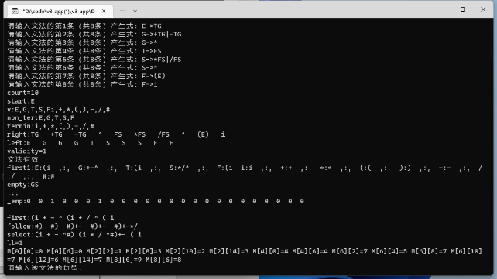

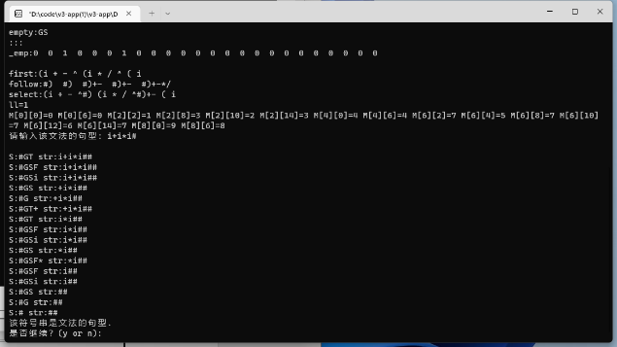

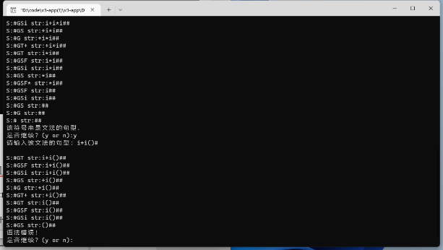

**3、实验总结**

通过本次实验，在程序分析的过程中，了解了ll(1)算法的基本思想。通过自己动手实现这一功能，用实践加强了对理论的认知，从课本中对理论的认知有一定限度，亲自动手实验的时候，发现去实现并不容易。实现过程中，通过查找代码，渐渐对文法有了更加深刻的认识，实践中能学到课本中学不到的东西。

|  |  |
| --- | --- |
| **实验名称** | 实验四 综合实验 |
| **目的要求** | 1、掌握有穷状态自动机的概念；  2、掌握有穷状态自动机的存储及表示方法；  3、掌握有穷状态自动机与正则文法之间的联系。  4、对单词的构词规则有明确的定义；  5、借助逆波兰表达式实现计算器。 |
| **实验内容** | 综合实验一  1、识别有穷状态自动机是确定的还是非确定的；  2、构造的有穷状态自动机以相应的五元组形式输出。  以下示例为一种输出，可以有其他形式：      综合实验二  设计内容：  计算器的功能要求如下：可以支持加（+）、减（-）、乘（*）、除(/）运算,如3+4-5*2/2;支持括号运算，如（4+5）＊5/8。用户输入表达式后，转化为逆波兰式并执行计算，最后输出该表达式的结果。  设计要求：   1. 将非后缀式用来表示的算术表达式转换为用逆波兰式来表示的算术表达式，并计算用逆波兰式来表示的算术表达式的值。   2、掌握利用算符优先分析法完成中缀表达式到逆波兰式的转化。    加法  减法  乘法  除法  混合运算 |
| **实验时数** | 4学时 |
| **实验步骤** | (1)给定任意语言实现以上内容。  (2)按给定示例进行测试。  (3)输出源程序运行结果，若分析有错误，须输出错误内容。 |

**实验过程**

**1、实验代码**

综合实验一

#include<string.h>

#include<stdio.h>

#include<stdlib.h>

int main()

{

char p[30][30];

char q[30][30];

int line=0;

int n;

int i,j;

int count=0;

int k,t=0;

int flag=0;

int l,m=0;

char VN[30]={'\0'};

char VT[30]={'\0'};

printf("请输入规则数:");

scanf("%d",&n);

line=n;

for(i=0;i<30;i++)

for(j=0;j<30;j++)

{

p[i][j]='\0';

q[i][j]='\0';

}

printf("请输入文法:\n");

for(i=0;i<line;i++)

{

scanf("%s",p[i]);

}

l=0;

m=0;

for(i=0;i<line;i++)

{

for(j=0;j<30&&(p[i][j]!='\0');j++)

{

if(p[i][j]<='z'&&p[i][j]>='a'||(p[i][j]<='9'&&p[i][j]>='0'))

{

flag=0;

for(t=0;VN[t]!='\0';t++)

{

if(VN[t]==p[i][j])

{

flag=1;break;

}

}

if(flag==0)

{

VN[l]=p[i][j];

l++;

}

}

if(p[i][j]<='Z'&&p[i][j]>='A')

{

flag=0;

for(t=0;t<30&&(VT[t]!='\0');t++)

{

if(VT[t]==p[i][j])

{

flag=1;

break;

}

}

if(flag==0)

{

VT[m]=p[i][j];

m++;

}

}

}

}

count=0;

k=0;

for(i=0;i<line;i++)

{

for(j=4;j<30&&(p[i][j]!='\0');j++)

{

if((p[i][j]<='z'&&p[i][j]>='a')||(p[i][j]<='Z'&&p[i][j]>='A')||(p[i][j]<='9'&&p[i][j]>='0'))

{

q[count][k]=p[i][j];

k++;

}

else

{

count++;

k=0;

}

}

count++;

k=0;

}

flag=0;

for(i=0;i<count;i++)

{

for(j=i+1;j<count;j++)

{

if(strcmp(q[i],q[j])==0)

{

flag=1;

break;

}

}

}

if(flag==1)

{

printf("是非确定的有穷状态自动机，即NFA\n\n");

printf("构造的有穷状态自动机为:\n");

printf("NFA N=(K,∑,M,{S},{Z})\n");

}

else

{

printf("是确定的有穷状态自动机，即DFA\n\n\n");

printf("构造的有穷状态自动机为:\n");

printf("DFA N=(K,∑,M,{S},{Z})\n");

}

printf("其中，\nK={S");

for(i=0;i<30&&(VT!='\0');i++)

{

printf(",%c",VT[i]);

}

printf("}\n");

printf("E={");

for(i=0;i<30&&(VN[i]!='\0');i++)

{

printf("%c ",VN[i]);

}

printf("}\n");

k=0;

count=0;

for(i=0;i<line;i++)

{

j=4;

while(p[i][j]!='\0')

{

if(k<4)

{

q[count][k]=p[i][k];

k++;

}

else

{

if((p[i][j]<='z'&&p[i][j]>='a')||(p[i][j]<='Z'&&p[i][j]>='A')||(p[i][j]<='9'&&p[i][j]>='0'))

{

q[count][k]=p[i][j];

k++;

j++;

}

if(p[i][j]=='l')

{

count++;

k=0;

j++;

}

}

}

count++;

k=0;

}

printf("\n");

printf("M:\n");

l=0;

while(VN[l]!='\0')

{

printf("M(S,%c)={",VN[l]);

for(i=0;i<30;i++)

{

for(j=4;j<30&&(q[i][j]!='\0');j++)

{

if(VN[l]==q[i][j]&&(q[i][j+1]=='\0')&&(q[i][j-1]=='='))

printf("%c",q[i][0]);

}

}

printf("}\t");

l++;

}

printf("\n");

l=0;k=0;

while(VT[k]!='\0')

{

l=0;

while(VN[l]!='\0')

{

printf("M(%c,%c)={",VT[k],VN[l]);

for(i=0;i<30;i++)

{

for(j=4;j<30&&(q[i][j]!='\0');j++)

{

if(VT[k]==q[i][j]&&VN[l]==q[i][j+1])

printf("%c",q[i][0]);

}

}

printf("}\t");

l++;

}

k++;

printf("\n");

}

system("pause");

}

**2、实验结果截图**

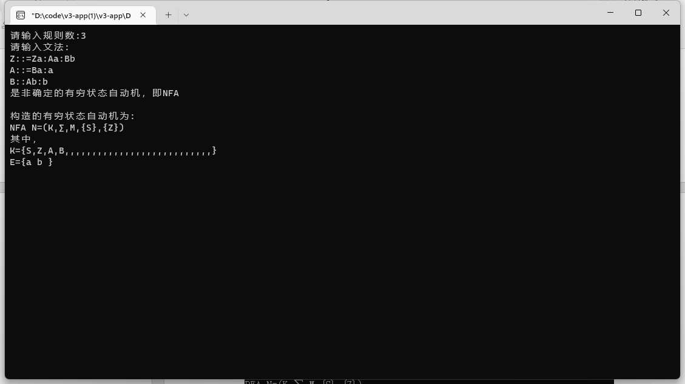



综合实验二

#include<stdio.h>

#include<stdlib.h>

#define MaxSize 99

void translate(char str[],char exp[])

{

struct

{

char data[MaxSize];

int top;

}op;

char ch;

int i = 0,t = 0;

op.top = -1;

ch = str[i];

i++;

while(ch != '\0')

{

switch(ch)

{

case '(':

op.top++;op.data[op.top]=ch;

break;

case ')':

while(op.data[op.top] != '(')

{

exp[t]=op.data[op.top];

op.top--;

t++;

}

op.top--;

break;

case '+':

case '-':

while(op.top != -1&&op.data[op.top] != '(')

{

exp[t] = op.data[op.top];

op.top--;

t++;

}

op.top++;

op.data[op.top] = ch;

break;

case '*':

case '/':

while(op.data[op.top] == '/'||op.data[op.top] == '*')

{

exp[t] = op.data[op.top];

op.top--;

t++;

}

op.top++;

op.data[op.top] = ch;

break;

case ' ':

break;

default:

while(ch >= '0'&&ch <= '9')

{

exp[t] = ch;t++;

ch = str[i];i++;

}

i--;

exp[t] = ' ';

t++;

}

ch = str[i];

i++;

}

while(op.top != -1)

{

exp[t] = op.data[op.top];

t++;

op.top--;

}

exp[t] = '\0';

}

float cal_value(char exp[])

{

struct

{

float data[MaxSize];

int top;

}st;

float d;

char ch;

int t = 0;

st.top = -1;

ch = exp[t];

t++;

while(ch != '\0')

{

switch(ch)

{

case '+':

st.data[st.top-1] = st.data[st.top-1]+st.data[st.top];

st.top--;

break;

case '-':

st.data[st.top-1] = st.data[st.top-1]-st.data[st.top];

st.top--;

break;

case '*':

st.data[st.top-1] = st.data[st.top-1]*st.data[st.top];

st.top--;

break;

case '/':

if(st.data[st.top] != 0)

st.data[st.top-1]=st.data[st.top-1]/st.data[st.top];

else

{

printf("\n\terror");

}

st.top--;

break;

default:

d=0;

while(ch >= '0'&&ch <= '9')

{

d = 10*d+ch-'0';

ch = exp[t];

t++;

}

st.top++;

st.data[st.top] = d;

}

ch = exp[t];

t++;

}

return st.data[st.top];

}

int main()

{

char ch;

while(1)

{

char str[MaxSize],exp[MaxSize];

printf("请输入一个表达式：\n");

gets(str);

printf("原表达式:%s\n",str);

translate(str,exp);

printf("逆波兰式：%s\n",exp);

printf("计算机结果:%g\n",cal_value(exp));

printf("continue y or n?:");

scanf("%c",&ch);

if(ch=='Y' || ch=='y')

{

gets(str);

}

else

{

break;

}

}

//system("pause");

return 0;

}

**2、实验结果截图**

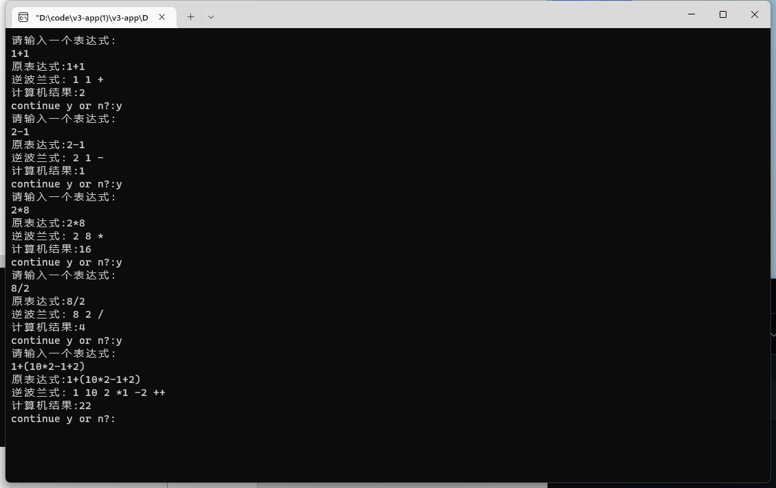

**3、实验总结**

通过本次实验，了解了有穷状态自动机的概念，存储。如何建立有穷状态自动机与正则文法之间的联系。了解了前中后缀表达式以及逆波兰表达式，知道了计算机中如何进行运算，通过后缀表达式实现逆波兰计算器。在实验中，我的编程水平也进一步提高，对程序的编写也更加熟练。